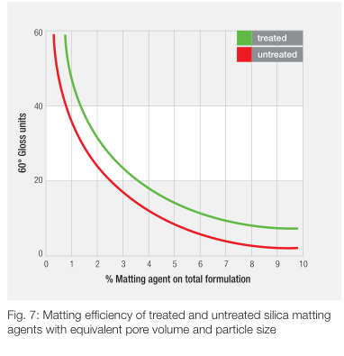

三、孔隙率(Pore Volume)
選擇孔隙率較高的產品
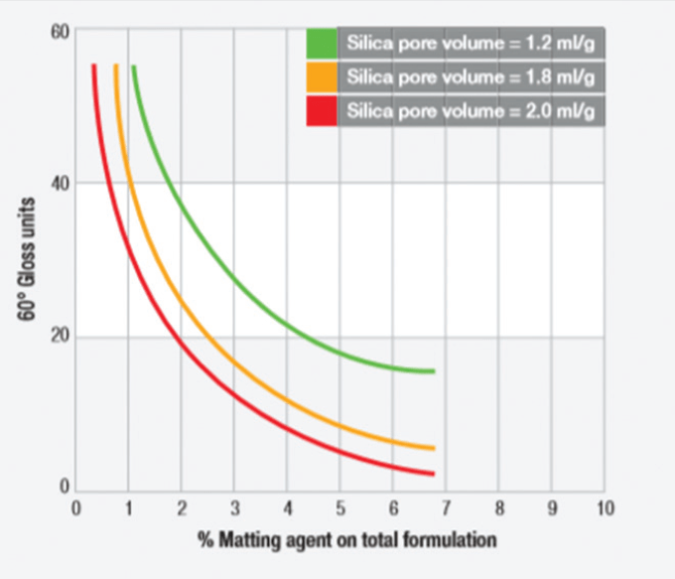
消光粉的孔隙率越高，因此消光性能就會越好。光澤度的降低是消光粉粒徑的效應，對於相同粒徑的消光粉來說，高孔隙率消光粉的消光效果更好，因為高孔隙率消光粉所含粒子微孔容積大，其消光性越好，即漆膜光澤越低。

